Задание 1
Посмотри, сегодня среда (педагог показывает). Чем мальчик занимался сегодня? До среды был вторник. Это было вчера. Чем мальчик занимался вчера? После среды наступит четверг. Это будет завтра, чем мальчик будет заниматься завтра?

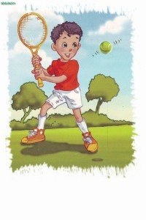 | 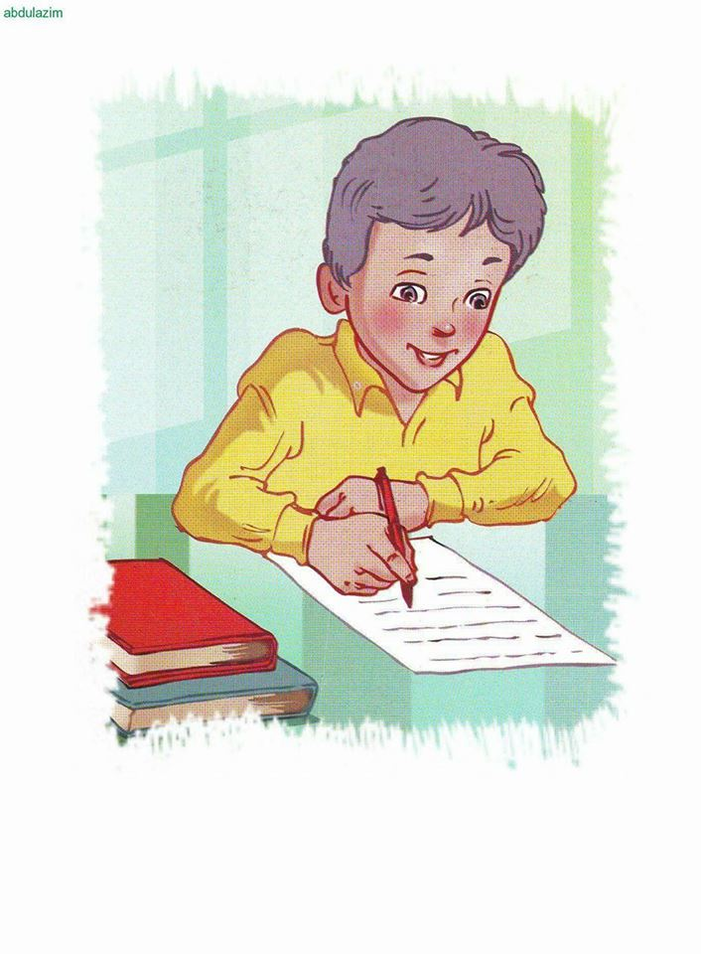 | 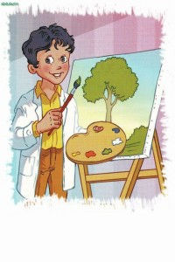
ВТОРНИК | СРЕДА | ЧЕТВЕРГ
Вчера
Сегодня
Завтра
Задание.
Посмотри, чем занималась девочка в течение недели. Чем занимался сегодня? Чем занимался вчера? Чем занимался позавчера? Чем будет заниматься завтра? Чем будет заниматься послезавтра?
Позавчера
Вчера
Сегодня
Завтра
Послезавтра
 | Среда
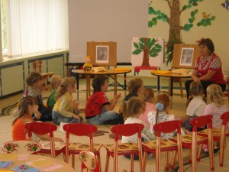 | Четверг
 | Пятница
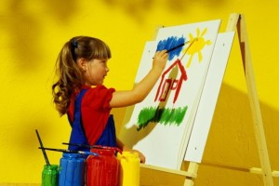 | Суббота
 | Воскресенье

Задание.
Что пропущено? Вставь нужную картинку.
Вчера | Сегодня | ?

Вчера

Завтра
Сегодня
Задание.
Что пропущено? Вставь нужную картинку.
Вчера | ? | Завтра

Вчера
Сегодня
Завтра
Задание.
Что пропущено? Вставь нужную картинку.
? |  | Завтра

Вчера
Сегодня
Завтра

Задание.
Что пропущено? Вставь нужную картинку.
Позавчера | Вчера | ? | Завтра | Послезавтра

Позавчера
Завтра

Сегодня
Вчера
Послезавтра

